桃園縣桃園市大有國民小學九十五學年度校模範生
六年七班 姓名：陳姵瑾
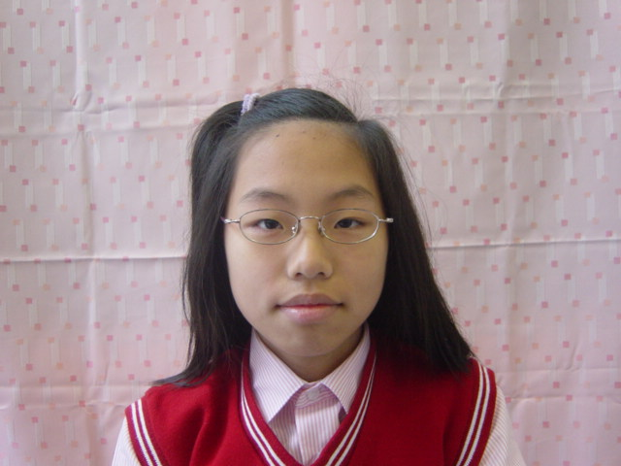
我想說的話 | 老師勉勵的話 | 爸媽勉勵的話
謝謝大家的支持與愛護，我會繼續努力。 | 繼續保持，再接再厲。 | 待人退一步，愛人寬一寸，姵瑾在人生道路將會更快樂。

